
Descripción técnica de servicio IVR
Una solucion que ponia fin al peso de susbcripcion y el costo adicional de contrato para servicio de IVR ha sido ISSABEL , es una solución de telefonía IP y comunicaciones unificadas de código abierto (open source) basada en Asterisk y derivada de Elastix.

Por ende no se cuenta con un contrato pero si manejamos el sistema de telefonía IP por medio de este recurso, dando descripciones mas útiles que concuerden con esto en las siguientes imágenes compartimos vistas de nuestra instancia del sistema.

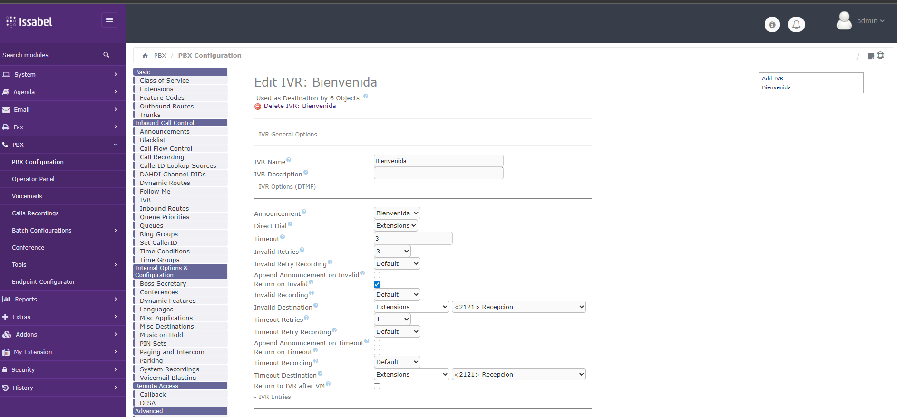
Podemos ver la configuración de la grabación de bienvenida en las llamadas telefónicas
También Compartiremos un wav para poder evidenciar su existencia.

